DUOC UC - Escuela de informática y telecomunicaciones

Acta Herramienta
Trello
Sistema de gestión de ventas de Frutas SELLFRUITS.
Actualización del 25-09-2020

Tabla de contenido

Información del proyecto 3

Etapas del hito 1
Se crearon las tareas correspondientes al hito 1 del proyecto, se crearon los colaboradores y se asignaron las respectivas tareas.

La asignación de cada tarea quedo de la siguiente manera:

PT : Patricio Toledo
IL : Ismael Leiva
MP : Miguel Solorza
HR : Héctor Rodríguez

A continuación, la evolución de las tareas en la herramienta.

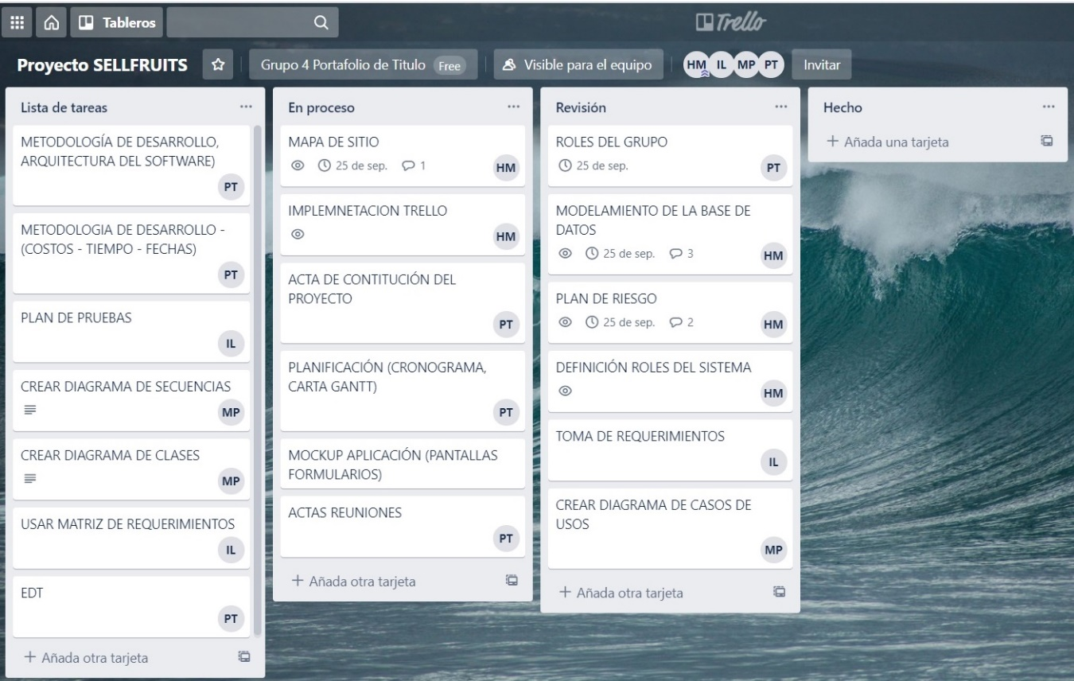

A medida que se empezaron a desarrollar las tareas, cambiaron su estado pasando desde la Lista de Tareas (las cuales no se comenzaban) al estado En Proceso, una vez que cada integrante presentaba la primera versión en las reuniones de grupos, pasaban al estado Revisión, estas eran vista por otro integrante del grupo a ver si se encontraban inconsistencia o errores.

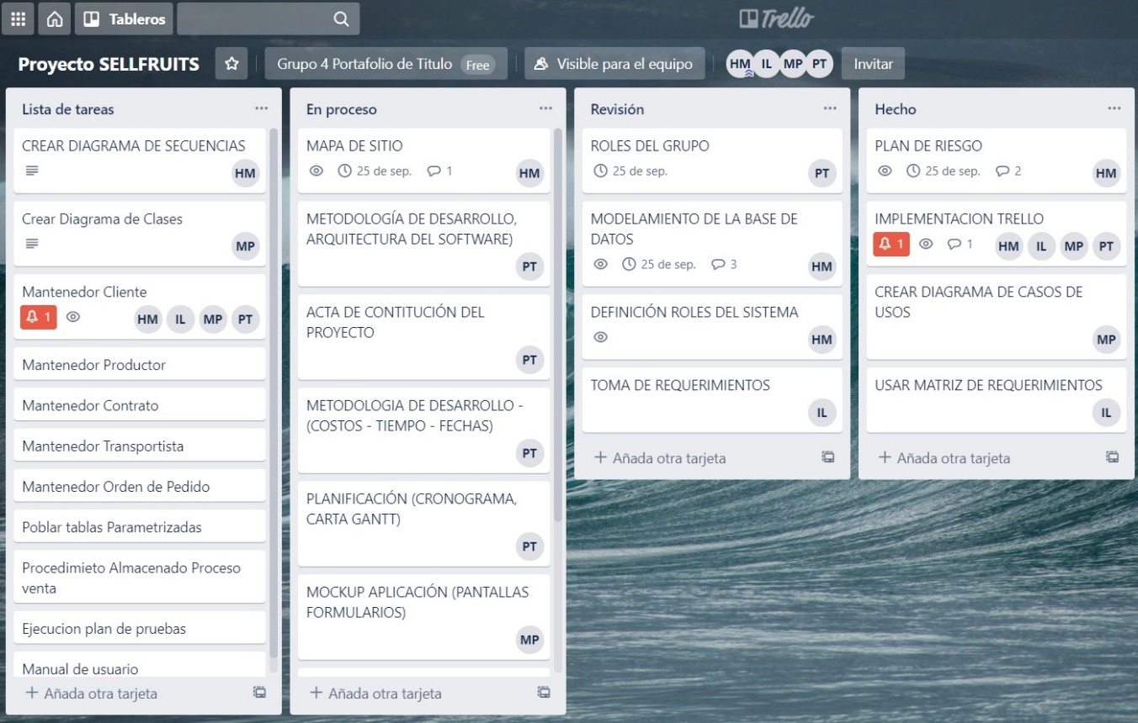

A medida que se avanzaban las tareas asignada a cada integrante, algunas pasaron a un nuevo estado Hecho, que corresponden a las que se realizaron, pasaron por la revisión y fueros visadas como terminadas.

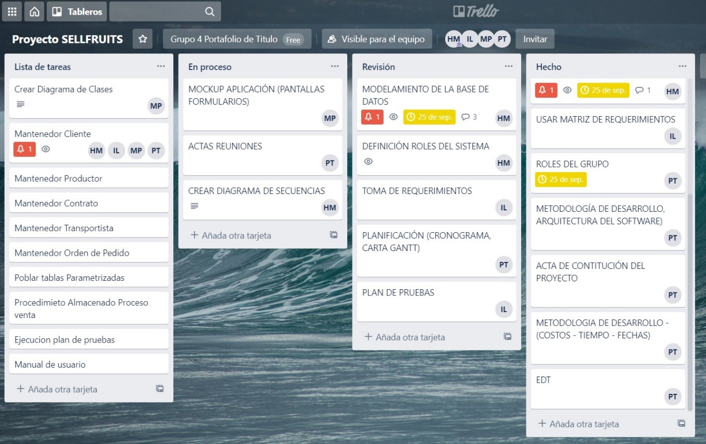

Siguiendo con los tiempos, las tareas fueron avanzando y por ende cambiando los estados, me crearon las tareas las tareas correspondientes a las correspondientes del hito 2, estas quedando en Listas de Tareas, para ser asignadas.

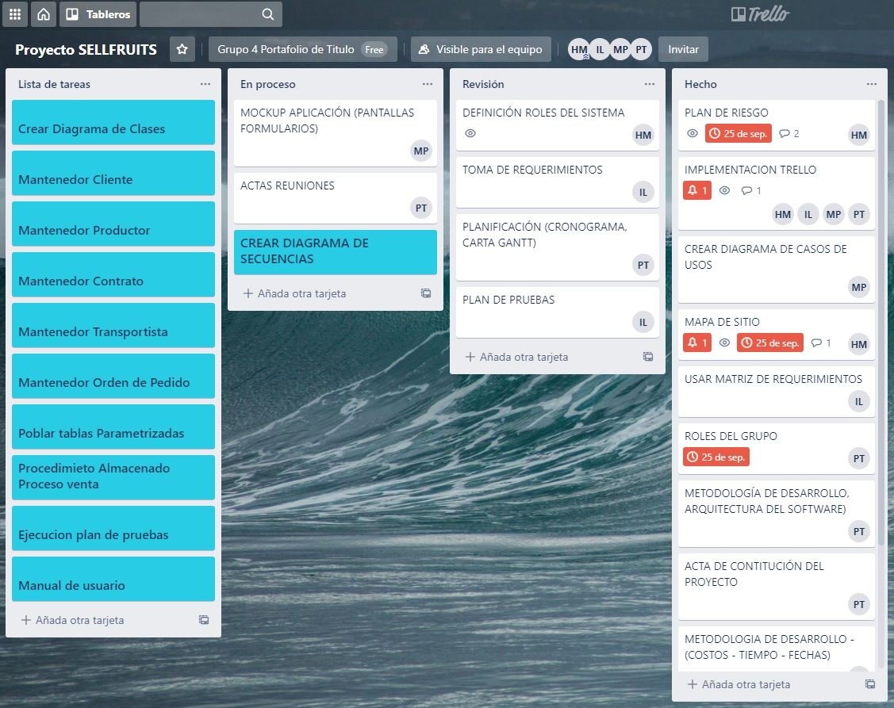

Terminadas todas las tareas del hito uno, ya estamos en condiciones de realizar la presentación y asignar las tareas del hito dos.

